**面向对象第一次实验报告**

第一个程序编写：

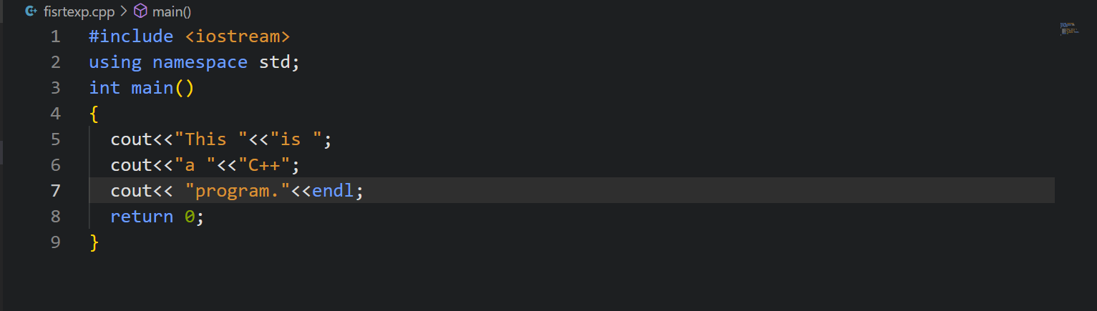

结果：

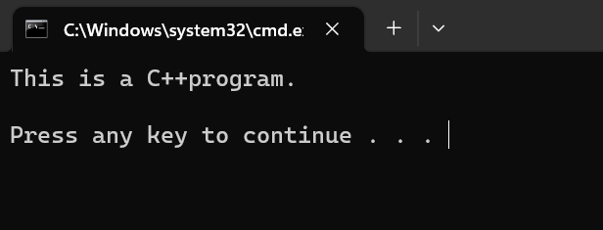

这题与我分析的结果是一样的，主要是cout字符串的空格需要特别注意使句子看起来更自然一些。

第二个程序：

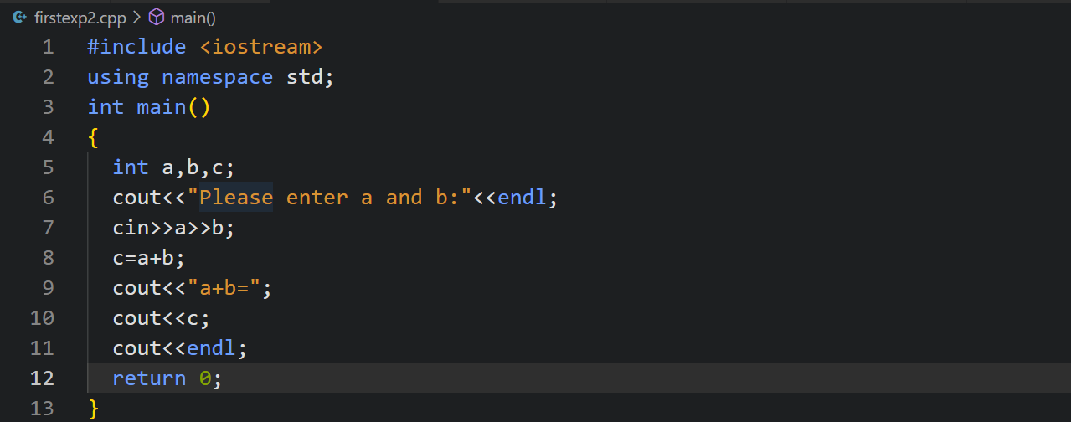

结果：

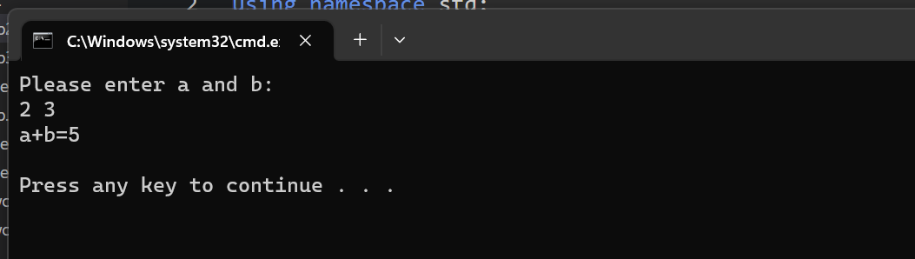

运行结果与预期的是一样的并且拿了以上的例子去做实践。

第三个程序：

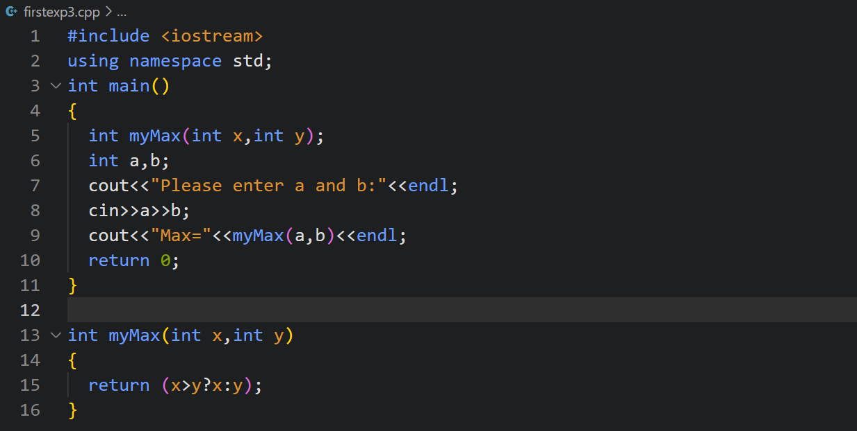

结果：

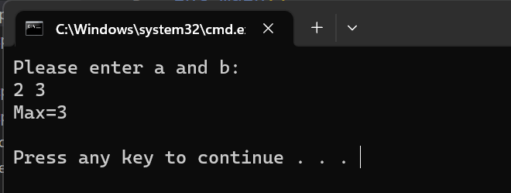

这个程序有些稍稍的不同，第一次照着实验手册上的运行会发现出现错误，会发现要使用的函数在主函数main里没有进行声明，因此无法使用，解决方案就是在main函数里添加多一条函数的声明。